

**NORTHEASTERN**

**UNIVERSITY**

课程设计报告

课程名称：接口技术

设计题目：GSM信息显示

学生姓名：谭雅云 学号：20205926

班 级：计算机2004

专 业：计算机科学与技术

设计日期：2023年5月

目录

**GSM信息显示** 3

**1.实验内容** 3

**2.实验模块** 3

**2.1实验模块** 3

**2.2使用芯片** 3

**3.设计思想** 3

**3.1连线方式** 3

**3.2初始化** 4

**3.3 AT指令进行模块通信** 4

**3.4液晶屏内容显示** 4

**3.5 GMS模块接收数据** 5

**3.6 8259中断控制器** 5

**3.7总体流程图** 5

**4.硬件电路** 7

**5.汇编代码及运行结果** 8

**5.1基础实验部分** 8

**5.2扩展实验部分** 14

**6.心得及体会** 28

**GSM信息显示**

**1.实验内容**

基础内容：建立与GSM通信的通道，并读取模块的基本信息和SIM卡的基本信息（如没有手机卡显示：NO SIM CARD）。

拓展内容：在基础内容的基础上，实现自己的手机与实验拓展板互发短信、互打电话，并且在实验板的显示屏上显示各种信息。

**2.实验模块**

**2.1实验模块**

1. EL-MUT-III型单片机试验箱或NC2100试验台或EL-8086试验箱
2. 8086CPU模块
3. EL-LAB-GSM模块

**2.2使用芯片**

a)8255芯片

b)A/D PORT 显示屏

c)CPLD ENCODER UNIT

d)8259芯片

e)8250芯片

**3.设计思想**

根据实验平台提供的接口芯片，设计一个可以通信的模块。

**3.1连线方式**

**3.1.1基础实验连线方式**

CS0接CS8255,DB0-DB7接PA0-PA7,BUSY接PC7,REQ接PC0。模块上的J5(8250的片选)短接在CS1，J4的8个短接帽都短接在MCU侧（通过模拟机进行连线）。

**3.1.2扩展实验连线方式**

CS0接CS8255,DB0-DB7接PA0-PA7,BUSY接PC7,REQ接PC0。模块上的J5(8250的片选)短接在CS1，J4的8个短接帽都短接在MCU侧。8259连接CS3 ，单脉冲输出P+接在IR0上。8259的INT接在8086的INT上，8259的INTA连在8086的INTA上（通过模拟机进行连线）。

**3.2初始化**

8255初始化：根据实验系统板，8086微处理器地址分配，将CS0片选信号，地址04B6作为8255芯片的端口起始地址，并且依次将控制字88h,70h输出到断口处。其意义为：8255芯片A、B口方式0输出，C 口高4位方式0输入，低4位方式0输出；且将PC口所有位清0。

8250初始化：根据实验系统板，8086微处理器地址分配，将CS0片选信号，地址04A6作为8255芯片的端口起始地址。

8259初始化：根据实验系统板，8086微处理器地址分配将CS3片选信号，地址04d0作为8255芯片的端口起始地址。

LCD液晶屏初始化：通过8255，将MAN，TYP按一定的距离输出到液晶屏上。

**3.3 AT指令进行模块通信**

显示模块生产厂家 命令格式为AT+CGMI

检测是否有SIM卡 命令格式为AT+CPIN

显示网络运营商 命令格式为AT+COPS

设置短信格式 命令格式为AT+CMGF（当cmgf=1时为TEXT格式，当AT+CMGF=0时为PDU格式，本程序中全部采用TEXT格式）

读取收件箱中第N条信息 命令格式为AT+CMGR=N

打电话 命令格式为ATD+电话号

发短信 命令格式为AT+CMGS+电话号 AT+CONT+短信内容+1Ah

检测是否有新短信 命令格式为AT+CMGL

检测是否有新电话 命令格式为AT+CLIP=1

每一条AT指令都是向GSM模块发送命令，将命令字段给0100h地址，此处为实验仪器设置的数据段地址。从GSM模块接收回复，从1000h开始，回复指令由AT+命令字符串开头，如果回复指令中没有AT开头则自动重新发送命令知道有回复为止，之后将回复显示在液晶显示屏上。

**3.4液晶屏内容显示**

通过8255向液晶屏写入数据。并且做到清屏，换行，从第几个位置开始显示，一次显示单个字符与一次显示字符串功能。

**3.5 GMS模块接收数据**

做到可以从GMS接收单字节或多字节数据。

**3.6 8259中断控制器**

通过8259中断控制器控制液晶屏上内容的显示：在显示指定的某条短信内容的时候，在此位置采用中断控制的方式，每按一次脉冲产生按钮，就触发一次中断，在中断子程序中，更新显示屏的内容，并进行计数，根据测试，显示内容通常在五次更新后即可显示完整，故设定为5次中断后完成此处功能。

**3.7总体流程图**

#### 3.7.1基础实验部分

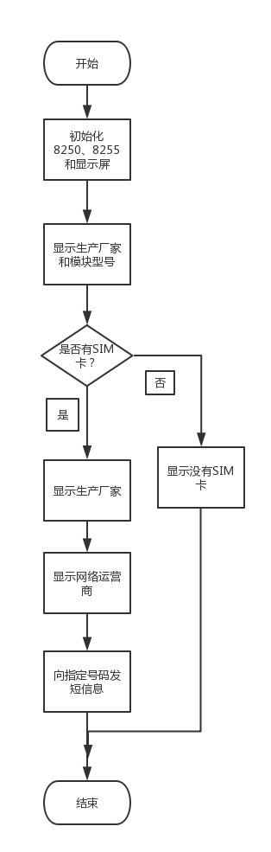

**3.7.2扩展部分流程图**

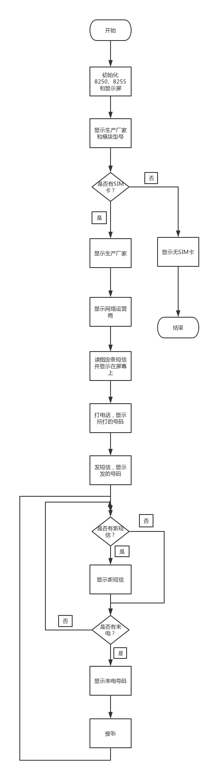

**4.硬件电路**

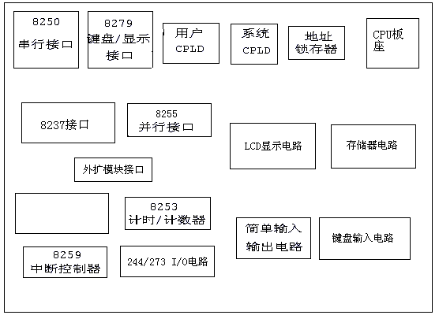

**EL-MUT-III 型微机/单片机**

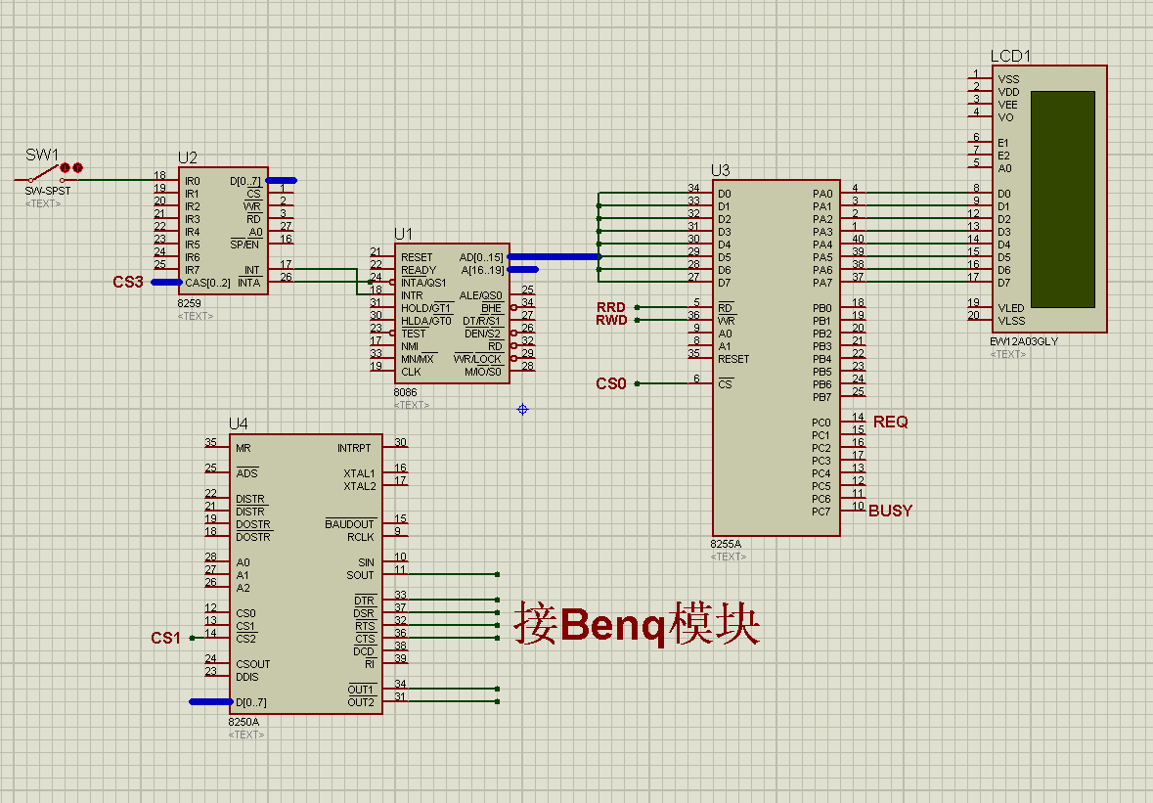

**部分接口电路图**

**5.汇编代码及运行结果**

**5.1基础实验部分**

**5.1.1基础实验代码**

start: call ini8250 ; 8250初始化

call ini8255 ; 8255初始化

call inilcd ; LCD显示屏初始化

mov ax,0100h ; 此处为实验箱要求

mov ds,ax ; 数据段地址

mov es,ax

lp: lea ax,[cgmi] ; 显示模块生产厂家 命令格式为AT+CGMI

call sends ; 向GSM模块发送命令，下同

call rec ; 从GSM模块接收回复，下同

mov si,1000h ; 1000h为接收回复的第一个存储单元

mov al,[si]

cmp al,41h ; 回复命令的格式为AT+CGMI+内容，故检测回复的第一个字符是否是A，不是则认为无效，重新发送命令

jnz lp

mov cx,04h

call disp ; 将回复中的部分信息显示在LCD上

lp1: lea ax,[cgmm] ; 显示模块型号

call sends

call rec

mov si,1000h

mov al,[si]

cmp al,41h ; 检测原理同上

jnz lp1

mov cx,0dh

call disp

lea ax,[cpin] ; 检测是否有SIM卡

call sends

call rec

mov si,1012h

mov al,[si] ; 根据回复格式，第12h即第18个字符应为R

cmp al,52h

jz lp2 ; 回复有效进入下一步，否则显示无SIM卡，程序在下面循环

lea ax,[nocard]

mov cx,1002h

call disp3

mov al,20h

call dispb

jmp $

lp2: lea ax,[cops] ; 显示网络运营商

call sends

call rec

mov cx,1002h ; CX用来确定在LCD屏上显示的位置

call disp5

Lea ax,[cmgf] ;设置短信格式

call sends

call rec

lea ax,[num] ;发送接收方号码

call sends

call rec

lea ax,[cont] ;发送短信内容，注意结尾要加1Ah,此处为固定格式

call sends

call rec

jmp $

;=============================================================================

; 8250初始化

;=============================================================================

ini8250: mov bx,04b0h ;8250的初始化

mov dx,bx

add dx,6

mov ax,80h

out dx,ax

mov dx,bx

mov ax,0ch ;000ch---9600 ,clk=4.77MHZ/4

out dx,ax

add dx,2

mov ax,0h

out dx,ax

add dx,4

mov ax,07 ;无校验方式,8 位数据位, 1位停止位

out dx,ax

mov dx,bx

add dx,2 ;不采用中断的方式

mov ax,0

out dx,ax

add dx,8h

in ax,dx

mov dx,bx

in ax,dx

ret

;=======================================================================

; 8255初始化

;=======================================================================

ini8255: mov dx, 04a6h ;8255的初始化

mov ax, 88h

out dx, ax

mov ax, 70h

out dx, ax

ret

inilcd: mov al, 0f4h ;LCD液晶屏初始化

call comd

mov cx,1000h

call delay

lea ax,[manu]

mov cx,00h

call disp3

lea ax,[type]

mov cx,09h

call disp3

;lea ax,[net]

;mov cx,1000h

;call disp3

ret

;========================================================================

; 向GSM模块发送单字节数据

;========================================================================

send: push ax ;向GSM模块发送单字节数据

mov bx,04b0h

mov dx,bx

add dx,0ah

in al,dx

test al,20h

jnz send1

pop ax

jmp send

send1: pop ax

mov dx,bx

out dx,al

ret

;==========================================================================

; 向GSM模块发送多字节数据

;==========================================================================

sends: mov si,offset ax ;向GSM模块发送多字节数据

sends1: mov al, [si]

call send

inc si

cmp al,0dh

jnz sends1

ret

;=========================================================================

; 从GMS模块接收单字节数据

;=========================================================================

recv: mov bx,04b0h ;从GMS模块接收单字节数据

mov dx,bx

add dx,0ah

in al,dx

test al,01h

jnz recv1

loop recv

recv1: mov dx,bx

in al,dx

ret

;========================================================================

; 从GMS模块接收多字节数据

;========================================================================

rec: mov si,1000h ;从GMS模块接收多字节数据

push cx

rec1: mov cx,1000h

call recv

mov [si],al

inc si

cmp si,1030h

jnz rec1

rec2: pop cx

ret

;========================================================================

; 从GMS模块接收多字节数据

;========================================================================

recaa: mov si,1000h ;从GMS模块接收多字节数据

push cx

recaa1: mov cx,1000h

call recv

mov [si],al

inc si

cmp si,1090h

jnz recaa1

recaa2: pop cx

ret

;=======================================================================

; MAN,TYPE 的回复信息显示

;=======================================================================

disp: mov si,1000h ;显示一般信息

mov al,[si]

inc si

cmp al,0dh ;确定是否回显了命令

jz disp2

disp1: mov al,[si]

inc si

cmp al,0ah

jnz disp1

disp2: mov al,[si]

inc si

cmp al,0dh

jz over

call dispb

inc cl

jmp disp2

over: ret

;=====================================================================

; 在LCD屏幕上显示指定信息

;=====================================================================

disp3: mov si,offset ax

disp4: mov al,[si]

inc si

cmp al,0dh

jz over1

call dispb

inc cl

jmp disp4

over1: mov al,':'

call dispb

ret

disp5: mov si,1000h ;显示特殊信息

disp6: mov al,[si]

inc si

cmp al,22h

jnz disp6

disp7: mov al,[si]

inc si

cmp al,22h

jz over3

call dispb

inc cl

jmp disp7

over3: ret

;===================================================================

; 在LCD上显示单一字符

;===================================================================

dispb: mov ah,al ;显示单一字符

mov al,0f1h

call comd

mov al,cl

call comd

mov al,ch

call comd

mov al,ah

call comd

push cx

mov cx,100h

call delay

pop cx

ret

comd: mov dx, 04a0h ;通过8255向LCD液晶屏写入数据

out dx, al

mov dx, 04a6h

mov al, 71h

out dx, al

mon: mov dx, 04a4h

in al, dx

and al, 80h

jz mon

mov dx, 04a6h

mov al, 70h

out dx ,al

ret

;================================================================================

; 简单软件延时

;================================================================================

delay: nop ;延时，调用时需要设定延时时间

loop delay

ret

;===========================================================

; 定义数据段

;===========================================================

manu db 'M','A','N',0dh

type db 'T','Y','P',0dh

net db 'I','D',0dh

nocard db 'N','O',' ','S','I','M',' ','C','A','R','D','!',0dh

message db ' ','M','e',' s','s','a','g',' e','!',0dh

ate0 db 'A','T','E','0',0dh

ate1 db 'A','T','E','1',0dh

ccff db 'A','T',0dh

cgmi db 'A','T','+','C','G','M','I',0dh ;yun ying shang

cgmm db 'A','T','+','C','G','M','M',0dh

cops db 'A','T','+','C','O','P','S','?',0dh

cpin db 'A','T','+','C','P','I','N','?',0dh

num db 'A','T','+','C','M','G','S','=','"','1','8','2','4','0','4'

db '4','1','0','4','8','"',0dh

cnmi db 'A','T','+','C','N','M','I','=','3','1',0dh

code ends

end start

**5.1.2基础实验运行结果：**

测试模块的型号及有无SIM卡：

 

图（1）有SIM卡的情况 图（2）无SIM卡的情况

**5.2扩展实验部分**

**5.2.1扩展实验部分代码**

**扩展实验源程序：**

;==============================================================================

; 初始化8259

start:

cli

mov dx,04d0h

mov ax,13h

out dx,ax ;设置ICW1, 无ICW3，有ICW4

mov dx,04d2h

mov ax,80h

out dx,ax ;ICW2 中断类型80h

mov ax,01

out dx,ax ;ICW4

mov ax,00h

out dx,ax ;OCW1, 开放所有中断

mov ax,0

mov ds,ax

mov si,200h ;初始化中断向量表，即IP

mov ax,offset hint

mov ds:[si],ax

add si,2

mov ds:[si],100h ; CS段

mov bx,0

cli ; 关总中断

;===============================================================================

call ini8250 ; 8250初始化

call ini8255 ; 8255初始化

call inilcd ; LCD显示屏初始化

mov ax,0100h ; 此处为实验箱要求

mov ds,ax ; 数据段地址

mov es,ax

lp: lea ax,[cgmi] ; 显示模块生产厂家 命令格式为AT+CGMI

call sends ; 向GSM模块发送命令，下同

call rec ; 从GSM模块接收回复，下同

mov si,1000h ; 1000h为接收回复的第一个存储单元

mov al,[si]

cmp al,41h ; 回复命令的格式为AT+CGMI+内容，故检测回复的第一个字符是否是A，不是则认为无效，重新发送命令

jnz lp

mov cx,04h

call disp ; 将回复中的部分信息显示在LCD上

lp1: lea ax,[cgmm] ; 显示模块型号

call sends

call rec

mov si,1000h

mov al,[si]

cmp al,41h ; 检测原理同上

jnz lp1

mov cx,0dh

call disp

lea ax,[cpin] ; 检测是否有SIM卡

call sends

call rec

mov si,1012h

mov al,[si] ; 根据回复格式，第12h即第18个字符应为R

cmp al,52h

jz lp2 ; 回复有效进入下一步，否则显示无SIM卡，程序在下面循环

lea ax,[nocard]

mov cx,1002h

call disp3

mov al,20h

call dispb

jmp $

lp2: lea ax,[cops] ; 显示网络运营商

call sends

call rec

mov cx,1002h ; CX用来确定在LCD屏上显示的位置

call disp5

;=================================================================================

;读指定条短信

;=================================================================================

lea ax,[cmgf] ; 设置短信格式,AT+CMGF=1时为TEXT格式，当AT+CMGF=0时为PDU格式，本程序中全部采用TEXT格式

call sends

call rec

read_zhiding: lea ax,[cmgr] ; 命令格式为AT+CMGR=N，N代表数字，意义为读取收件箱中第N条信息。

call sends

call recaa

mov si,1000h

mov al,[si]

cmp al,41h ; 命令检测方式同上，当回复的第一个字符不是A时，认为命名没有下达成功，则重复发送指令，直达成功。

jnz read_zhiding

call clear ; 清屏

lea ax,[message]

mov cx,1002h

call disp3 ; 在屏幕上提示Messsage

mov si,1000h ; 定位si,到回复内容第一个

mov bx,0 ; 屏幕显示计数器，由于LCD限制，此命令回复需要5屏才能显示全，解决此问题时，采用中断方式控制

sti ; 开总中断，此时IRO接到了实验箱的脉冲发生器P+处，当按下一次按钮，即产生一次脉冲，使屏幕翻到下一屏，在五屏之后关闭中断

loopppp: cmp bx,5 ; 比较是否到5屏

jz hahahha

jmp loopppp

;==========================================================================================

; 8259的IR0的中断子程序

hint: cli

call clear ; 将新信息中的信息显示出来

call dispreplyone

inc bx ; 增加计数

mov al,20h

mov dx,04d0h

out dx,al

sti

iret

;===============================================================================================

; 打电话

;===========================================================================================

hahahha: cli ; 关总中断

lea ax,[atd] ; 命令格式为ATD+电话号

call sends

call rec

mov si,1000h

mov al,[si] ; 检测方式同上，无效则重复

cmp al,41h

jnz hahahha

mov si,1000h

call clear

call dispreplyone ; 当电话被接听时，在屏幕上会有包含 OK 的回复提示

;================================================================================================

; 发短信

;================================================================================================

lea ax,[cmgf] ;设置短信格式

call sends

call rec

lea ax,[num] ;发送接收方号码

call sends

call rec

lea ax,[cont] ;发送短信内容，注意结尾要加1Ah,此处为固定格式

call sends

call rec

;===============================================================================================

; 检测新短信

;===============================================================================================

newm: lea ax,[cmgf] ; 设置短信格式为TEXT格式

call sends

call rec

mov bx,00h

ll: lea ax,[cmgl] ; 检测是否有新短信

call sends

call recaa

; mov cx,00h

mov si,1000h

mov al,[si]

cmp al,41h ; 检测回复是否有效

jnz ll

mov bx,00h

oppp: inc si

mov al,[si]

cmp al,22h ; 查找双引号 " 有新信息时，根据回复格式有6个引号，无信息时，根据格式有2个引号

jz oppp1

jmp oppp

oppp1: inc bx

cmp bx,02h ; bx用作计数，先找出两个双引号

jz oppp2

jmp oppp

oppp2: cmp si,1030h ; 超过30h个字符后，还只检测到两个引号，认为是无新短信，转去检测是否有电话打入部分

jz ha

inc si

mov al,[si] ; 当检测到第三个引号时则有新短信，转到将短信显示部分

cmp al,22h

jz oppp3

jmp oppp2

hhhh: jmp newm

oppp3:

call clear ;将新信息中的信息显示出来

call clear ;将新信息中的信息显示出来

call dispreplyone

call clear

call dispreplytwo

call clear

call dispreplythree ;显示完后顺序执行，循环检测是否有新短信和电话

;==============================================================================================================

; 来电话循环检测，有则接听，无则循环

;==============================================================================================================

ha:

lea ax,[clip] ;命令格式为AT+CLIP=1

call sends

call recaa ; 此处回复接收90h个字符

mov si,1000h

mov al,[si]

cmp al,41h ;检测是否有效

jnz ha

inc si

op: mov al,[si] ;有电话打入时回复信息中有RING,此处检测R

cmp al,52h

jz haha

cmp si,1050h ;当在50H个字符内都检测不到R则认为没有电话打入，则转入检测新短信部分

jz hhhh

inc si

jmp op

haha: call clear

mov cx,02h

mov bx,0h

add si,7

op5: mov al,[si] ; 将来电号码显示在屏幕上

call dispb

inc si

inc cl

inc bl

cmp bl,0dh ; 一个LCD屏幕可显示两行，我们设定第一行显示0dh个字符

jnz op5

mov cx,1002h

mov bx,0h

op6: mov al,[si]

call dispb

inc si

inc cl

inc bl

cmp bl,08h ; 设定第二行显示08h个字符

jnz op6

op7: lea ax,[ata] ; 接听电话命令，此处设定为有电话打入立即接听

call sends

call rec

mov si,1000h

mov al,[si]

cmp al,41h

jnz op7

jmp hhhh

;========================================================================================

; LCD清屏子程序

;========================================================================================

clear: mov al, 0f4h ;LCD清屏

call comd

ret

;========================================================================================

; 显示命令回复

;========================================================================================

dispreplyone: ;mov si,1000h

mov cx,02h ; 设定LCD屏显示初始位置

push bx

mov bx,0

rlp: mov al,[si]

call dispb

inc cl

inc bl

cmp bl,0dh ; 第一行显示0dH个字符

jz rlp1

inc si

jmp rlp

rlp1: mov cx,1002h

inc si

rlp2: mov al,[si]

call dispb

inc cl

inc bl

inc si

cmp bl,1ah ; 第二行显示0DH个字符，下同

jz rlp3

jmp rlp2

rlp3: pop bx

ret

;=======================================================================================

; 显示命令回复

;=======================================================================================

dispreplytwo:

mov cx,02h

mov bx,0

rlp4: mov al,[si]

call dispb

inc cl

inc bl

cmp bl,0dh

jz rlp5

inc si

jmp rlp4

rlp5: mov cx,1002h

inc si

rlp6: mov al,[si]

call dispb

inc cl

inc bl

inc si

cmp bl,1ah

jz rlp7

jmp rlp6

rlp7: ret

;========================================================================================

; 显示命令回复

;========================================================================================

dispreplythree:

mov cx,02h

mov bx,0

rlp8: mov al,[si]

call dispb

inc cl

inc bl

cmp bl,0dh

jz rlp9

inc si

jmp rlp8

rlp9: mov cx,1002h

inc si

rlp10: mov al,[si]

call dispb

inc cl

inc bl

inc si

cmp bl,1ah

jz rlp11

jmp rlp10

rlp11: ret

dispb

inc cl

inc bl

cmp bl,20h

jz rlp19

jmp rlp18

rlp19: ret

;=============================================================================

; 8250初始化

;=============================================================================

ini8250: mov bx,04b0h ;8250的初始化

mov dx,bx

add dx,6

mov ax,80h

out dx,ax

mov dx,bx

mov ax,0ch ;000ch---9600 ,clk=4.77MHZ/4

out dx,ax

add dx,2

mov ax,0h

out dx,ax

add dx,4

mov ax,07 ;无校验方式,8 位数据位, 1位停止位

out dx,ax

mov dx,bx

add dx,2 ;不采用中断的方式

mov ax,0

out dx,ax

add dx,8h

in ax,dx

mov dx,bx

in ax,dx

ret

;=======================================================================

; 8255初始化

;=======================================================================

ini8255: mov dx, 04a6h ;8255的初始化

mov ax, 88h

out dx, ax

mov ax, 70h

out dx, ax

ret

inilcd: mov al, 0f4h ;LCD液晶屏初始化

call comd

mov cx,1000h

call delay

lea ax,[manu]

mov cx,00h

call disp3

lea ax,[type]

mov cx,09h

call disp3

;lea ax,[net]

;mov cx,1000h

;call disp3

ret

;========================================================================

; 向GSM模块发送单字节数据

;========================================================================

send: push ax ;向GSM模块发送单字节数据

mov bx,04b0h

mov dx,bx

add dx,0ah

in al,dx

test al,20h

jnz send1

pop ax

jmp send

send1: pop ax

mov dx,bx

out dx,al

ret

;==========================================================================

; 向GSM模块发送多字节数据

;==========================================================================

sends: mov si,offset ax ;向GSM模块发送多字节数据

sends1: mov al, [si]

call send

inc si

cmp al,0dh

jnz sends1

ret

;=========================================================================

; 从GMS模块接收单字节数据

;=========================================================================

recv: mov bx,04b0h ;从GMS模块接收单字节数据

mov dx,bx

add dx,0ah

in al,dx

test al,01h

jnz recv1

loop recv

recv1: mov dx,bx

in al,dx

ret

;========================================================================

; 从GMS模块接收多字节数据

;========================================================================

rec: mov si,1000h ;从GMS模块接收多字节数据

push cx

rec1: mov cx,1000h

call recv

mov [si],al

inc si

cmp si,1030h

jnz rec1

rec2: pop cx

ret

;========================================================================

; 从GMS模块接收多字节数据

;========================================================================

recaa: mov si,1000h ;从GMS模块接收多字节数据

push cx

recaa1: mov cx,1000h

call recv

mov [si],al

inc si

cmp si,1090h

jnz recaa1

recaa2: pop cx

ret

;=======================================================================

; MAN,TYPE 的回复信息显示

;=======================================================================

disp: mov si,1000h ;显示一般信息

mov al,[si]

inc si

cmp al,0dh ;确定是否回显了命令

jz disp2

disp1: mov al,[si]

inc si

cmp al,0ah

jnz disp1

disp2: mov al,[si]

inc si

cmp al,0dh

jz over

call dispb

inc cl

jmp disp2

over: ret

;=====================================================================

; 在LCD屏幕上显示指定信息

;=====================================================================

disp3: mov si,offset ax

disp4: mov al,[si]

inc si

cmp al,0dh

jz over1

call dispb

inc cl

jmp disp4

over1: mov al,':'

call dispb

ret

disp5: mov si,1000h ;显示特殊信息

disp6: mov al,[si]

inc si

cmp al,22h

jnz disp6

disp7: mov al,[si]

inc si

cmp al,22h

jz over3

call dispb

inc cl

jmp disp7

over3: ret

;===================================================================

; 在LCD上显示单一字符

;===================================================================

dispb: mov ah,al ;显示单一字符

mov al,0f1h

call comd

mov al,cl

call comd

mov al,ch

call comd

mov al,ah

call comd

push cx

mov cx,100h

call delay

pop cx

ret

comd: mov dx, 04a0h ;通过8255向LCD液晶屏写入数据

out dx, al

mov dx, 04a6h

mov al, 71h

out dx, al

mon: mov dx, 04a4h

in al, dx

and al, 80h

jz mon

mov dx, 04a6h

mov al, 70h

out dx ,al

ret

;================================================================================

; 简单软件延时

;================================================================================

delay: nop ;延时，调用时需要设定延时时间

loop delay

ret

;===========================================================

; 定义数据段

;===========================================================

manu db 'M','A','N',0dh

type db 'T','Y','P',0dh

net db 'I','D',0dh

nocard db 'N','O',' ','S','I','M',' ','C','A','R','D','!',0dh

message db ' ','M','e',' s','s','a','g',' e','!',0dh

ate0 db 'A','T','E','0',0dh

ate1 db 'A','T','E','1',0dh

ccff db 'A','T',0dh

cgmi db 'A','T','+','C','G','M','I',0dh ;yun ying shang

cgmm db 'A','T','+','C','G','M','M',0dh

cops db 'A','T','+','C','O','P','S','?',0dh

cpin db 'A','T','+','C','P','I','N','?',0dh

cmgf db 'A','T','+','C','M','G','F','=','1',0dh

num db 'A','T','+','C','M','G','S','=','"','1','8','2','4','0','4'

db '4','1','0','4','8','"',0dh

cont db 'W','o','r','l','d','!',1AH,0dh ;在内容后要加1AH，此处为格式要求，例程中有问题

cmgr db 'A','T','+','C','M','G','R','=','2',0dh

cnmi db 'A','T','+','C','N','M','I','=','3','1',0dh

atd db 'A','T','D','1','8','2','4','0','4','4','1','0','4','8',';',0dh

cmgl db 'A','T','+','C','M','G','L','=','"','R','E','C',20h,'U','N'

db 'R','E','A','D','"',0dh

ata db 'A','T','A',0dh

clip db 'A','T','+','C','L','I','P','=','1',0dh

code ends

end start

**5.2.2运行结果截图**

1.测试模块的型号及有无SIM卡：

 

图（1） 有SIM卡的情况 图（2） 无SIM卡的情况

2、读取收件箱里第n个短信：

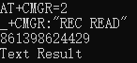

图（3） 读取到之后回复“REC READ”，“+86电话号码”，，“短信内容”



图（4）表示该短信是由13898624429 发出的，内容为Text Result

3、打电话：



图（5） 不断发送打电话AT指令，知道回复收到OK的时候才不再发送打电话命令

4、检测有没有收到新的短信或者有没有收到新的电话，一旦有新的短信，则接收新的短信并且读取，或一旦有新的电话，则显示电话号码， 并且接听。之后接着检测有没有收到新的短信或者有没有收到新的电话：



图（6） 来电显示，显示来电号码



图（7）读新短信，回复”REC UNREAD”，为格式固定要求，无新短信也如此



图（8） 显示为有未读信息



图（9）看到短信内容为555666



图（10）ok表示读取短信成功并结束

**6.心得及体会**

通过一个月左右的实验课程，学习了中断优先级管理器8259A、可编程并行接口接口芯片8255A、可编程定时器／计数器8253的内部结构、外部引脚和功能以及使用方法，也巩固了汇编程序的设计，对硬件有了进一步的了解。

本次大作业设计得比较坎坷，真正动手时发现困难远比想象中的多。于是我进一步学习各个芯片的内部结构、外部引脚和功能以及使用方法，并积极向同学求助。课余时间在模拟机器上，自行设计代码，信号之间的连通，终于完成了简陋的GSM信息显示。通过不断地学习，交流，实践，提高了对于该门课程的了解，实现了理论与实践的结合。